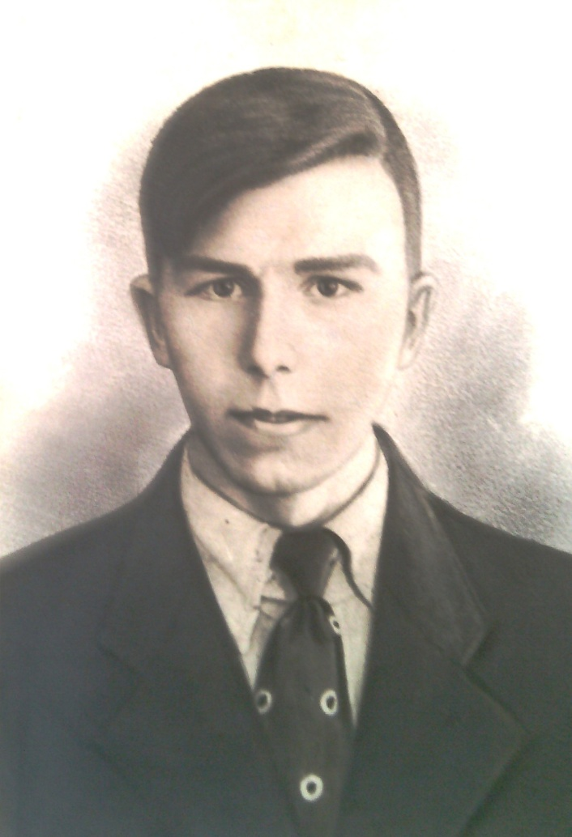
Григорьев
Александр
Герасимович

Ветеран и инвалид войны

Родился 2 марта 1922 г., п. Атиг, русский, б/п.
С 23.01.1941 г. по 20.01.1944 года, воевал в должности наводчика и минометчика 82 мм минометов, 281 стр. дивизии , Ленинградский фронт.
Участвуя в боях под гор. Любань 20 января 1944 г., был тяжело ранен осколком мины в левый локтевой сустав.
13 апреля 1944 г. ВВК признан инвалидом войны. Уволен из рядов Красной Армии с учета военнообязанных.
Награжден медалями: «За оборону Сталинграда», «За Отвагу».

